Что значит быть воспитателем детского сада?

В душе каждого ребёнка есть невидимые струны.
Если их тронуть умелой рукой, они красиво зазвучат.
В.А. Сухомлинский
Воспитатель – это первый, после мамы, учитель, который встречается на жизненном пути, человек, который по-матерински окружает заботой, нежностью, лаской, вниманием сразу более двадцати малышей, а в ответ получает счастливые лица детишек и их родителей, новый заряд позитива.
Я очень люблю свою работу, и считаю профессию воспитателя лучшей для женщины. Ведь главное качество женщины - материнство. И я по-матерински стараюсь окружать детей заботой лаской и вниманием. В ответ от детей получаю новый заряд позитива, творчества, массу положительных эмоций. Рядом с детьми ощущаешь себя всегда молодой, живой и энергичной.
Работая с дошкольниками, не перестаю удивляться, насколько они разные, непредсказуемые, интересные, забавные, умеющие своими рассуждениями, умозаключениями, поступками поставить задачу передо мной или любым взрослым. Каждый ребёнок уникален. Он открыт для красоты и добра, чутко реагирует на ложь и несправедливость. По моему мнению, человек, который выбрал профессию воспитателя, должен быть искренне заинтересованным, стремиться познавать новое в мире и науке, повышать уровень методической грамотности. Основными качествами своей профессии считаю именно любовь и доброту. В работе на первом плане для меня - помочь, подбодрить, увидеть прекрасное, приласкать, посочувствовать, просто поговорить по душам.
Я хочу, чтобы каждое утро начиналось с улыбки ребенка, каждый день открывал мне и моим воспитанникам новые возможности, дарил незабываемые впечатления от общения друг с другом.
С моей точки зрения, воспитатель – это добрый, верный друг, тот, к кому можно обратиться за помощью. Я очень верю, что мои воспитанники станут счастливыми и их мир детства рядом со мной будет красивым и игривым, чистым и нежным.

Засиживаясь вечерами за разработками программ, конспектов, изучая новые методические пособия, внедряя в жизнь федеральные государственные образовательные стандарты, вижу, как в окно заглядывают звезды и сверкают своим манящим светом.
Они как маленькие дети притягивают к себе и не отпускают. А может это правда мои маленькие звездочки, которых уже выпустила в большую жизнь, наполнив их души теплом, лаской, любовью, состраданием, радостью, пониманием? А сейчас они заглядывают в окна к моим малышам и дарят полученную любовь, помогая мне, наполняя Вселенную своим лучистым светом доброты! Звезды как будто слышат, подмигивая мне.
С чувством благодарности и глубокого удовлетворения я завтра вновь с улыбкой на лице зайду к своим непоседам. Расскажу им удивительную сказку о маленьких звездочках, а после будем вместе строить свой сказочный разноцветный мир в песочнице, рисовать замысловатые сюжеты, обыгрывать старые сказки на «новый» лад, подбирая сказочным героям свои «запахи» и музыку. И в хороводе детских эмоций буду чувствовать себя настоящим целителем детских душ, парящим где-то высоко в облаках.
И точно знаю, что выйдя за пределы детского сада, встречу улыбающихся родителей и детей, бегущих мне навстречу, услышу слова благодарности, поинтересуюсь успехами детей и попрошу родителей:
«Берегите души ваших малышей!
Не жалейте ласки и тепла,
И любовь вернется к вам сполна! »
Я думаю, моя профессия настолько «живая», деятельная, что это не позволяет мне стоять на месте, а требует постоянно быть в курсе всех событий, начиная от глобальных мировых и заканчивая изменениями в молодёжном сленге, моде, музыке и т.д.
Бывали моменты, когда очередной педагогический успех или успех детей давал силы и за спиной как будто вырастали крылья, хотелось творить ещё, поделиться всем, что знаешь, подарить частичку себя.
Глядя в детские глаза, понимаешь, что ты нужна им, что ты для них целая вселенная, что именно ты закладываешь ростки будущих характеров, поддерживаешь их своей любовью, отдаешь тепло своего сердца. Свет своего душевного тепла на протяжении 38 лет, я дарю тем, кто не умеет лукавить и притворяться, чьи помыслы чисты и неприхотливы, им, моим воспитанникам.

В моём профессиональном опыте было много различных ситуаций, эмоций, чувств: и радость, чувство гордости за достижения моих воспитанников, но никогда я не испытывала чувство скуки и пустоты. Жизнь бежит, как быстроходная река – всё течет, всё меняется. Система образования тоже не остается в стороне.
Какой я вижу новую школу, детский сад?
Для меня детский сад Будущего - это современное, безопасное единое пространство для детей и взрослых. Это, прежде всего дружный, творческий коллектив детей, родителей и педагогов. В нем должно быть хорошо и комфортно: уютная обстановка, современная предметно–развивающая среда, работают профессионалы.
Какого воспитателя хотят видеть рядом с собой дети и их родители? А, может, самый лучший уже среди нас?
Воспитатель… Кто он в настоящее время? Это друг по отношению к детям, их помощник и союзник, который соединяет в себе любовь к делу и к воспитанникам, умеет не только учить детей, но и сам способен учиться у своих воспитанников.
Какую роль любимая профессия сыграла в моей жизни?
Я научилась смотреть на мир восторженными глазами детей и ежедневно просыпаться в ожидании чуда. Многократное проживание детства, позволяет сохранить оптимистический взгляд на жизнь и жить как дети, настоящим временем.
Кто я сегодня?
Я – родник, бьющий из под земли, и утоляющий жажду тех, кто обращается ко мне. Мне хочется напоить водой каждого, переливаться под лучами весеннего солнца, быть яркой и нужной людям, даря окружающим хорошее настроение.
Для меня моя профессия – это возможность постоянно находиться в мире детства, в мире сказки и фантазии.
Работая с дошкольниками, не перестаю удивляться, насколько они разные, непредсказуемые, интересные, забавные, удивительно умные, умеющие своими рассуждениями, умозаключениями, поступками поставить задачу передо мной или любым взрослым. Они как снежинки - нет одинаковых.

Каждый ребенок уникален. Он открыт для красоты и добра. Чтобы ответить на детские вопросы и развить у них познавательный интерес в своей работе я использую метод проектной деятельности. Этот метод позволяет мне развивать познавательный интерес к различным областям знаний, формировать коммуникативные навыки и нравственные качества. Участие в проекте помогает ребенку почувствовать свою значимость, ощутить себя полноправным участником событии. У детей появляется возможность внести свою лепту в общее дело, проявить индивидуальность, завоевать определенное положение в группе.
Проекты, на мой взгляд, - одна из самых успешных форм для развития индивидуальности ребенка, вовлечение родителей в воспитательный процесс, что естественно сказывается на результатах.
Использование метода проектной деятельности в работе с дошкольниками – это первый небольшой опыт моей работы. Я считаю, данную технологию можно использовать практически по любой теме, поскольку отбор тематике проводится с учетом практической значимости для воспитанников.
Особенно привлекательным для меня является тот факт, что проектное обучение активно влияет на мотивацию ребенка. Очень важно, что в работе над проектом дети учатся сотрудничать, а обучение в сотрудничестве воспитывает в них такие нравственные ценности, как взаимопомощь, желание и умение сопереживать, формируются творческие способности и активность обучаемых, то есть идет непрерывный процесс обучения и воспитания.
Используя в своей работе проектную деятельность, я пришла к выводу, что при обобщении и повторении учебного материала, а особенно при организации его практического применения этот метод очень эффективен. Недаром эту технологию относят к технологии 21 века. Все малыши уникальны, талантливы по-своему, именно в любви открывается неповторимость ребенка, раскрывается его образ. Увидеть талант и помочь ему раскрыться – главная моя задача.
Профессия педагог многогранна. Она включает в себя не только воспитание детей, но и большое любящее сердце, доброту, ответственность

за маленьких жителей планеты. Совершенно убеждена, что любовь и уважение дошколят нельзя заслужить, только вооружившись современными методиками и новыми технологиями. Нужен ещё и нелёгкий труд души.
Главное - научиться видеть и ценить в ребёнке ту неповторимую индивидуальность, которая отличает нас всех друг от друга, суметь обеспечить свободу самовыражения его личности и понять, что ребёнок - человек, имеющий собственное представление о мире, свой опыт и свои чувства.
Плоды моей работы взойдут не сразу, проявятся спустя лишь годы. Но это будут самые важные, самые прекрасные, самые сладкие плоды. Я – воспитатель – сильный, смелый, терпеливый человек. Я готова ждать, пока плоды моей работы, моих стараний взойдут. Некоторые всходы меня уже радуют!!!

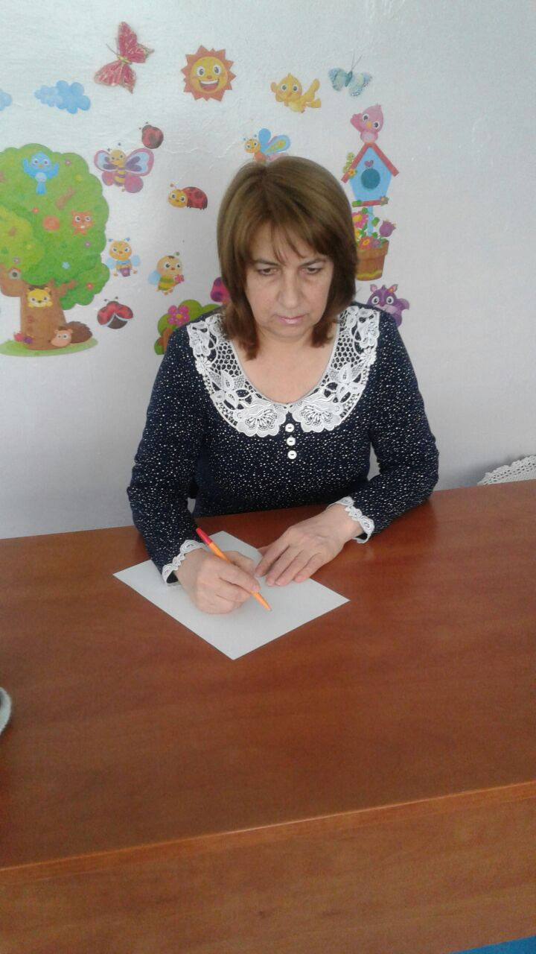

Нелегко быть педагогом,
Малышей учить.
Нужно здесь не столько строгим,
Сколько чутким быть.
Нежно, ласково направить,
Улыбнуться, подбодрить,
Кое-что помочь исправить,
Или снова объяснить.
Повторить не раз, не дважды,
Закрепить еще раз пять...
Словом, далеко не каждый
Педагогом может стать!

